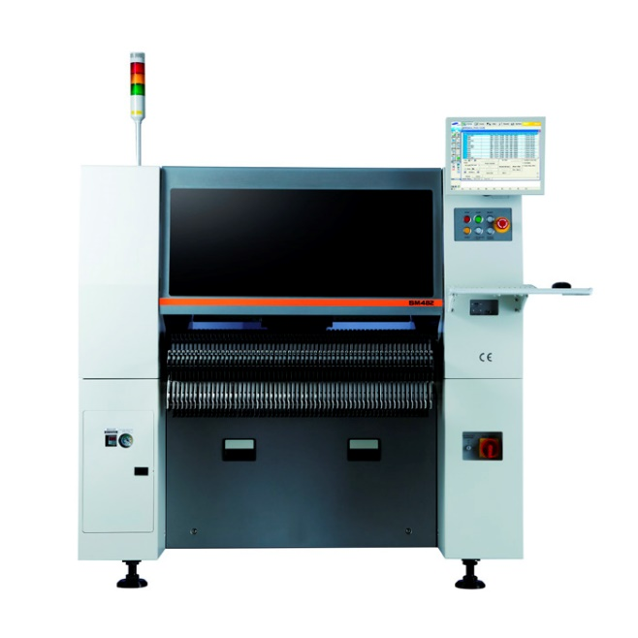
Установщик электронных компонентов
Hanwha SM471 PLUS
Этот автомат оснащен двухпортальной системой с десятью установочными головками на каждом портале. Распознавание и центрирование компонентов осуществляется полностью «на ходу» в процессе перемещения компонентов на плату, снижая таким образом до минимума затрат рабочего времени.
Этот автомат установки компонентов является одним из самых быстрых установщиков компонентов. В автомате предусмотрено несколько режимов сборки, включая в себя сборку двух плат разными порталами и сборку одной большой платы двумя порталами одновременно.
Основные особенности:
- Два портала по 10 головок.
- Высокая производительность до 78 000 комп./час.
- В автомате предусмотрено несколько режимов сборки, а также параллельную сборку двух плат разными порталами и сборку одной большой платы двумя порталами одновременно.
- Система с распознаванием компонентов «на ходу» распознает такие сложные компоненты, как BGA, QFP и коннекторы с мелким шагом благодаря встроенным камерам высокого разрешения.
- Точность установки микросхем ± 30 мкм при 3 сигма.
- Работает с печатными платами размером до 740×460 мм.

Технические характеристики
- Распознавание Распознавание "на лету"
- Количество порталов, головок 2 портала по 10 головок
- Точность установки компонентов ±40мкм@μ+3σ (чип), ±50μm@±3σ (QFP)
- Скорость установки компонентов 78000 комп./час
- Распознавание «на лету»
0402(01005)-14 мм
(ИМС с шагом ≤0.4 мм; BGA, CSP с шагом ≤0.4 мм)
- Размеры ПП (ДхШ)
1 конвейер: 50х40 - 510х460 мм (опционально 610х460)
2 конвейера: 50х40 - 460х250 (опционально 610х250)
- Максимальная высота компонента 12 мм
- Количество мест под 8мм питатели 120 шт./112 шт. (с системой групповой смены питателей)
- Масса автомата около 1820 кг
- Габаритные размеры автомата 1650 х 1690 х 1485 мм
- Электропитание 3ф AC200/208/220/240/380/415В, 50/60Гц, 5кВт макс.
- Пневмопитание 0.5-0.7 МПа, 350 Нл/мин, 50 Нл/мин с вакуумным насосом
Автоматическая система смены поддонов Hanwha/Samsung
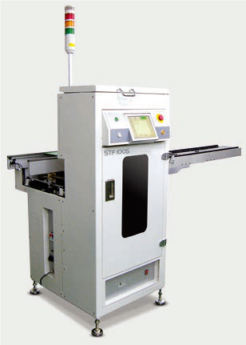
- Положение установки Справа от установщика
- Точность подачи ± 0.2 σ
- Диапазон компонентов (макс. высота) 9.5мм
- Количество магазинов 1
- Количество поддонов 20 (20 Jedec IC tray)
- Питание AC 220V(50\60Hz) 1 фаза

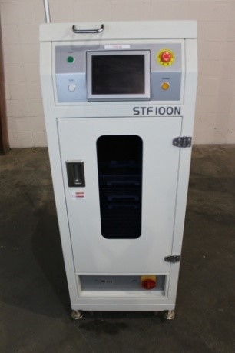
- Положение установки Сзади установщика
- Точность подачи ± 0.2 σ
- Диапазон компонентов (макс. высота) 9.5мм
- Количество магазинов 1
- Количество поддонов 20 (40 Jedec IC tray)
- Питание AC 220V(50\60Hz) 1 фаза

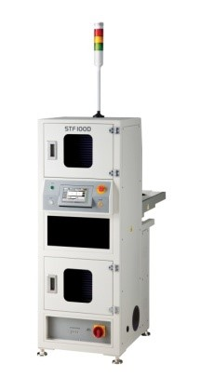

- Положение установки Сзади установщика
- Точность подачи ± 0.2 σ
- Диапазон компонентов (макс. высота) 9.5мм
- Количество магазинов 1
- Количество поддонов 20 (48 Jedec IC tray)
- Питание AC 220V(50\60Hz) 1 фаза

